**Azure影片轉srt字幕工具**

v3—20221010:更新。

支援轉檔(Pydub)：目前測試可用的檔案包含 .wav .mp4 .avi .mpg (依賴FFmpeg)

字級時間戳記 (WLTS) ：利用原文結果逗號分割，比對 WLTS 字級時間戳記，取出每一句的時間戳記。所以句子會比v2版的短。

**使用説明：**

下圖是目前發佈測試的版本，在exe3PydubToWLTS資料夾下面的檔案，可以直接使用。

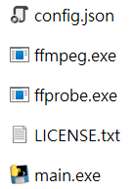

【main.exe】：GUI界面程式主要執行檔，可以點擊直接使用。是已經發佈.exe的執行檔。

【config.json】：程式執行前可以先修改成自己的Azure訂閲的AzureSubscriptionKey和AzureServiceRegion，如果沒有改的話也可以在執行界面中自己打。

【ffmpeg.exe】【ffprobe.exe】【LICENSE.txt】：這三個檔案是安裝FFmpeg裏面的檔案，因爲程式在爲影片轉檔提取音頻wav的時候，需要前面兩個檔案，後面是一個檔案是FFmpeg的LICENSE。如果你已經安裝FFmpeg并且指定環境變數的path，那這三個檔案可以不放在這。在ffmpeg資料夾下的壓縮檔是我目前使用的FFmpeg版本，你也可以在下面網址找到它：<https://github.com/BtbN/FFmpeg-Builds/releases>

點擊main.exe彈出主要程式界面，就可以開始使用了，界面如下。

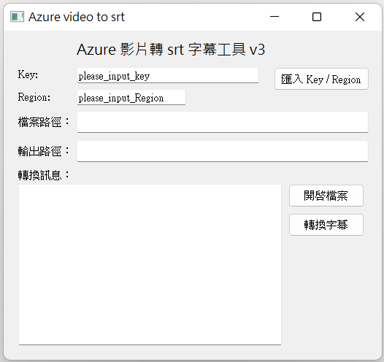

使用前記得打上Key 和 Region，或者如果你有在config.json 裏面修改過，可以直接按右上角的【匯入 Key / Region】按鈕匯入。如果不輸入的話可以只測試影片轉檔提取音頻wav的功能。

然後點擊【開啓檔案】，選擇準備轉換的影片檔案。

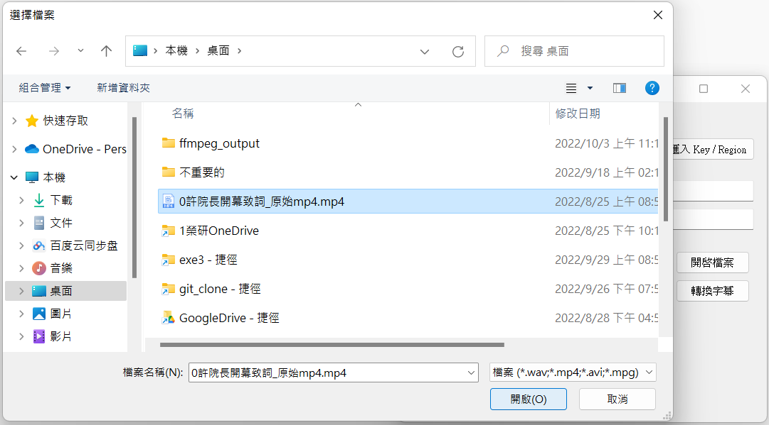

Pydub 是依賴 FFmpeg 轉檔，所以照理 FFmpeg 所支援的檔案應該都可以轉。有興趣測試的可在選擇【開啓檔案】時，右邊的檔案()選擇【所有檔案(*.*)】來測試更多檔案類型。

程式自動匯入檔案路徑和輸出路徑。就可以點擊【轉換字幕】了。

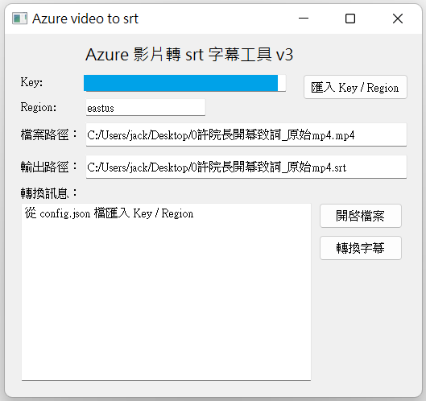

轉換過程中，後面的CMD會顯示辨識字幕的過程。轉換完成後，程式視窗顯示相關訊息，並提示轉換完成。檔案大的話上傳+轉換需要時間，不要心急。注意網絡暢通。

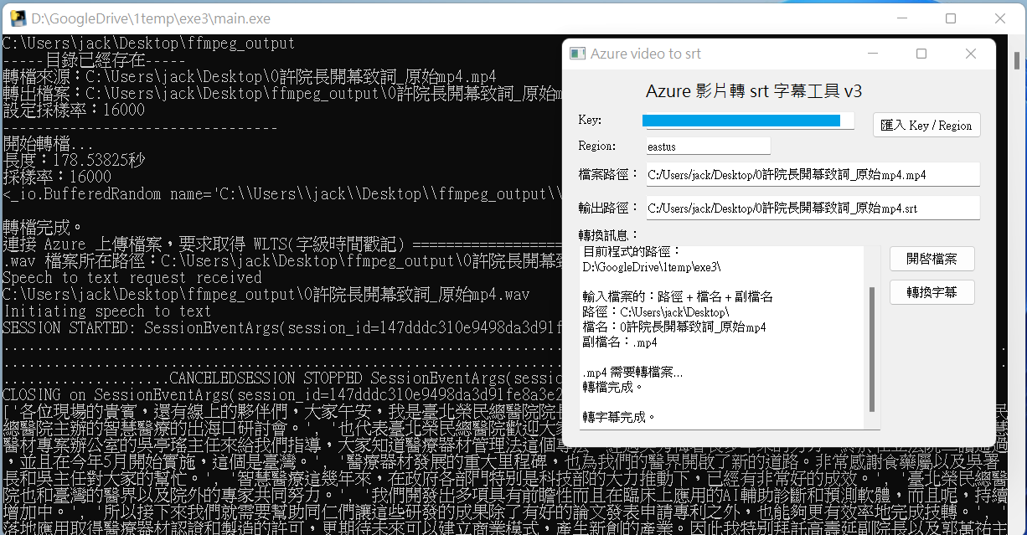

轉換完成後多了ffmpeg_output資料夾存放轉檔提取音頻產生的.wav檔案，和.srt為結果字幕檔可以直接使用，也可以用記事本開啓。

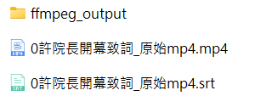

字幕檔案結果如下圖。句子會比v2版的短。

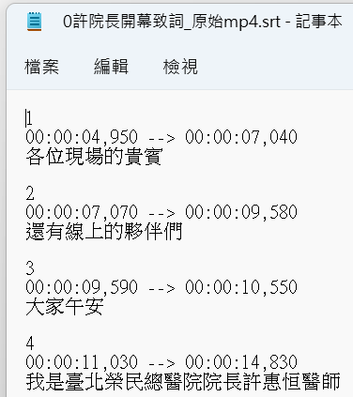

**程式説明：**

程式核心是連接到微軟 Azure，上傳音頻檔取得字級時間戳記 WLTS(word level time stamps)，然後將原文結果用逗號分割，使用 python 的字串相似度比對套件，找出最佳的合并字組之時間戳記時段，進而產生相應字幕。

這支程式是使用python寫的GUI圖形界面轉字幕工具，【轉換字幕】按鈕點擊後，程式會判斷是否為 .wav 音頻檔，是的話直接上傳 Azure + 轉換字幕，不是的話則先進行轉檔，利用 Pydub 套件來將影片檔案轉出 .wav 音頻檔再上傳 Azure + 轉換字幕，Pydub 套件依賴 FFmpeg 前面已有説明。

【main.py】：主程式。圖形界面上各功能的主程式撰寫。

【Ui_win.py】：圖形界面。vs code 配合 qt 設計去產生。

【qtAzToSrt_SDK.py】：配合主程式，將繁瑣的程式碼包裝，讓主程式容易閲讀。

參考網站:

如何使用 Azure Speech to Text 和 Python SDK 獲取字級時間戳？

<https://stackoverflow.com/questions/56842391/how-to-get-word-level-timestamps-using-azure-speech-to-text-and-the-python-sdk>

取得語音辨識結果 speech_config.request_word_level_timestamps()

<https://learn.microsoft.com/zh-tw/azure/cognitive-services/speech-service/get-speech-recognition-results?pivots=programming-language-python>

讀取聲音資訊、輸出聲音（pydub）

<https://steam.oxxostudio.tw/category/python/example/pydub-sound-data.html>

python比較字串相似度。

<https://www.796t.com/content/1544946186.html>